- Consul 简介
  - 官方文档：https://www.consul.io/intro/
  - Consul 是一个分布式，高可用的系统。Consul旨在对DevOps社区和应用程序开发人员友好，使其成为现代化，弹性基础架构的完美选择。Consul有多个组件，但总体而言，它是基础架构中的一款服务发现和配置的工具。 它提供了几个关键功能：
    - 服务发现：Consul Client 可以提供服务，例如api或mysql，也可以使用Consul client来发现指定服务的提供者。 使用DNS或HTTP，应用程序可以轻松找到他们所依赖的服务。
    - 健康检查：Consul client 可以提供任何数量的健康检查，或者与给定的服务（“Web服务器是否返回200 OK”），或与本地节点（“内存利用率是否低于90％”）相关联。 可以使用此信息来监控集群运行状况，服务发现组件使用此信息将流量从有问题的主机中移除出去。
    - KV Store：应用程序可以使用Consul的分层键/值存储，包括动态配置，功能标记，协调，leader选举等等。 简单的HTTP API使其易于使用。
    - 多数据中心：Consul支持多个数据中心。 这意味着Consul的用户不必担心构建额外的抽象层以扩展到多个区域。
  - Consul 基本架构
    - 向Consul提供服务的每个节点都运行一个Consul代理。 发现其他服务或获取/设置键/值数据不需要运行代理。 代理负责健康检查节点上的服务以及节点本身。
    - 代理与一个或多个Consul服务器通信。Consul 服务器是数据存储和复制的地方。 服务器自己选出一个 leader。 虽然Consul可以在一台服务器上运行，但推荐使用3到5台来避免数据丢失的情况。 每个数据中心都建议使用一组Consul服务器。
    - 需要发现其他服务或节点的基础架构组件可以查询任何Consul服务器或任何Consul代理。 代理自动将查询转发到服务器。
    - 每个数据中心都运行Consul服务器集群。 当跨数据中心服务发现或配置请求时，本地Consul服务器将请求转发到远程数据中心并返回结果。
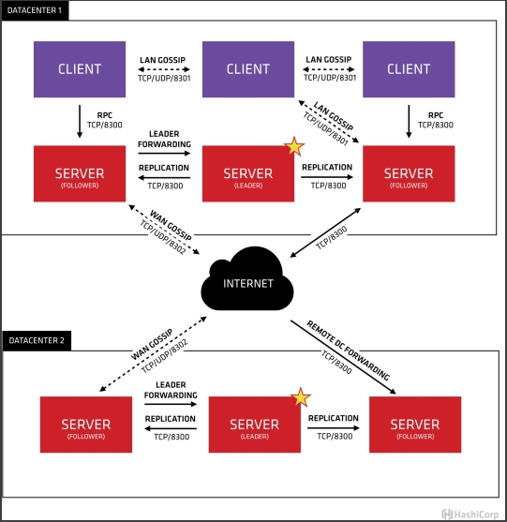

  - 和其他类似软件的对比
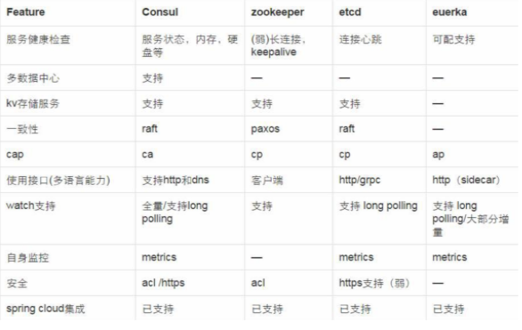
- Consul环境搭建
  - 下载地址：https://www.consul.io/downloads.html 选择对应的平台即可
  - Windows平台：
    - 下载windows平台安装包，解压如下：
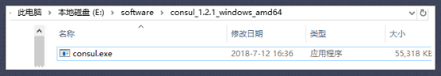
    - 配置环境变量：在path下加上：D:\consul_1.2.1（consul.exe的目录）
    - 通过dos命令启动consul：consul agent -dev，启动成功后如下：
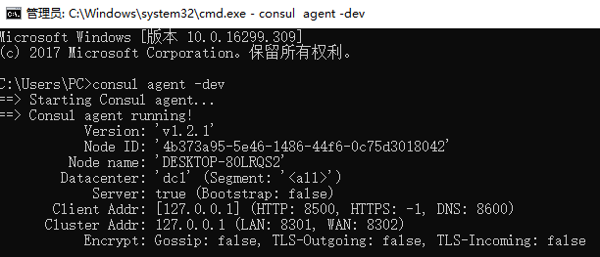
    - 打开http://localhost:8500, 可以看到相关服务发现的界面
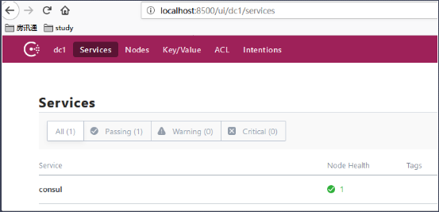
  - Linux平台：
    - 待完善

- .Net Core WebApi服务注册
  - 创建Asp.Net Core WebApi项目，项目名为netcore2consul，并通过Nuget安装Consul的.NET客户端： PM> install-package Consul
  - 首先，创建一个HealthController用于Consul的健康检查，后面会配置Consul的健康检查地址以及检查心跳间隔时间，Consul会通过call这个API来确认Service的健康状态，如下：
/// <summary>
/// Consul会通过call这个API来确认Service的健康状态。
/// </summary>
[Produces("application/json")]
[Route("api/Health")]
public class HealthController : Controller
{
[HttpGet]
public IActionResult Get() => Ok("ok");
}
  - 创建ApplicationBuilderConsulExtensions类，基于IApplicationBuilder编写扩展方法RegisterConsul，用于注册Consul，代码如下：
public static class ApplicationBuilderConsulExtensions
{
/// <summary>
/// 基于IApplicationBuilder写一个扩展方法，用于注册Consul
/// </summary>
/// <param name="app"></param>
/// <param name="lifetime"></param>
/// <param name="serviceEntity"></param>
/// <returns></returns>
public static IApplicationBuilder RegisterConsul(this IApplicationBuilder app, IApplicationLifetime lifetime, ConsulConfig consulConfig)
{
var consulClient = new ConsulClient(x => x.Address = new Uri($"http://{consulConfig.ConsulIP}:{consulConfig.ConsulPort}"));//请求注册的 Consul 地址
var httpCheck = new AgentServiceCheck()
{
DeregisterCriticalServiceAfter = TimeSpan.FromSeconds(5),//服务启动多久后注册
Interval = TimeSpan.FromSeconds(10),//健康检查时间间隔，或者称为心跳间隔
HTTP = $"http://{consulConfig.ServiceIP}:{consulConfig.ServicePort}/api/health",//健康检查地址
Timeout = TimeSpan.FromSeconds(5)
};
// Register service with consul
var registration = new AgentServiceRegistration()
{
Checks = new[] { httpCheck },
ID = Guid.NewGuid().ToString(),
Name = consulConfig.ServiceName,
Address = consulConfig.ServiceIP,
Port = consulConfig.ServicePort,
//添加 urlprefix-/servicename 格式的 tag 标签，以便 Fabio 识别
Tags = new[] { $"urlprefix-/{consulConfig.ServiceName}"
}
};
//服务启动时注册，内部实现其实就是使用 Consul API 进行注册（HttpClient发起）
consulClient.Agent.ServiceRegister(registration).Wait();
lifetime.ApplicationStopping.Register(() =>
{
consulClient.Agent.ServiceDeregister(registration.ID).Wait();//服务停止时取消注册
});
return app;
}
}
  - 在启动类Starup的Configure方法中调用注册Consul代码：
public void Configure(IApplicationBuilder app, IHostingEnvironment env, IApplicationLifetime lifetime)
{
if (env.IsDevelopment())
{
app.UseDeveloperExceptionPage();
}
app.UseMvc();
ConsulConfig consulConfig = Configuration.GetSection("Consul").Get<ConsulConfig>();
consulConfig.ServiceIP = LocalIPAddress;
//注册consul
app.RegisterConsul(lifetime, consulConfig);
}
  - ConsulConfig类的定义：
public class ConsulConfig
{
/// <summary>
/// 应用服务ip
/// </summary>
public string ServiceIP { get; set; }
/// <summary>
/// 应用服务端口
/// </summary>
public int ServicePort { get; set; }
/// <summary>
/// 应用服务名称
/// </summary>
public string ServiceName { get; set; }
/// <summary>
/// consul注册中心ip
/// </summary>
public string ConsulIP { get; set; }
/// <summary>
/// consul注册中心ip
/// </summary>
public int ConsulPort { get; set; }
}
  - LocalIPAddress变量的定义：
/// <summary>
/// 本地ip
/// </summary>
public static string LocalIPAddress
{
get
{
UnicastIPAddressInformation mostSuitableIp = null;
var networkInterfaces = NetworkInterface.GetAllNetworkInterfaces();

foreach (var network in networkInterfaces)
{
if (network.OperationalStatus != OperationalStatus.Up)
continue;
var properties = network.GetIPProperties();
if (properties.GatewayAddresses.Count == 0)
continue;

foreach (var address in properties.UnicastAddresses)
{
if (address.Address.AddressFamily != AddressFamily.InterNetwork)
continue;
if (IPAddress.IsLoopback(address.Address))
continue;
return address.Address.ToString();
}
}
return mostSuitableIp != null
? mostSuitableIp.Address.ToString()
: "";
}
}
  - Appsettings.json配置：
{
"Consul": {
"ServiceIP": "", //应用服务ip
"ServicePort": 5001, //应用服务端口
"ServiceName": "netcore-consul", //应用服务名称
"ConsulIP": "127.0.0.1", //consul注册中心ip
"ConsulPort": 8500 //consul注册中心ip
}
}
  - 启动程序，再打开Consul服务中心，看到服务已注册成功：
